Министерство образования Омской области
Бюджетное профессиональное образовательное учреждение Омской области «Омский строительный колледж»

РАБОЧАЯ ПРОГРАММа УЧЕБНОЙ ДИСЦИПЛИНЫ

ОП.02. Электротехника и электроника

программы подготовки специалистов среднего звена
по специальности 21.02.09 Гидрогеология и инженерная геология
базовая подготовка

2018 г.
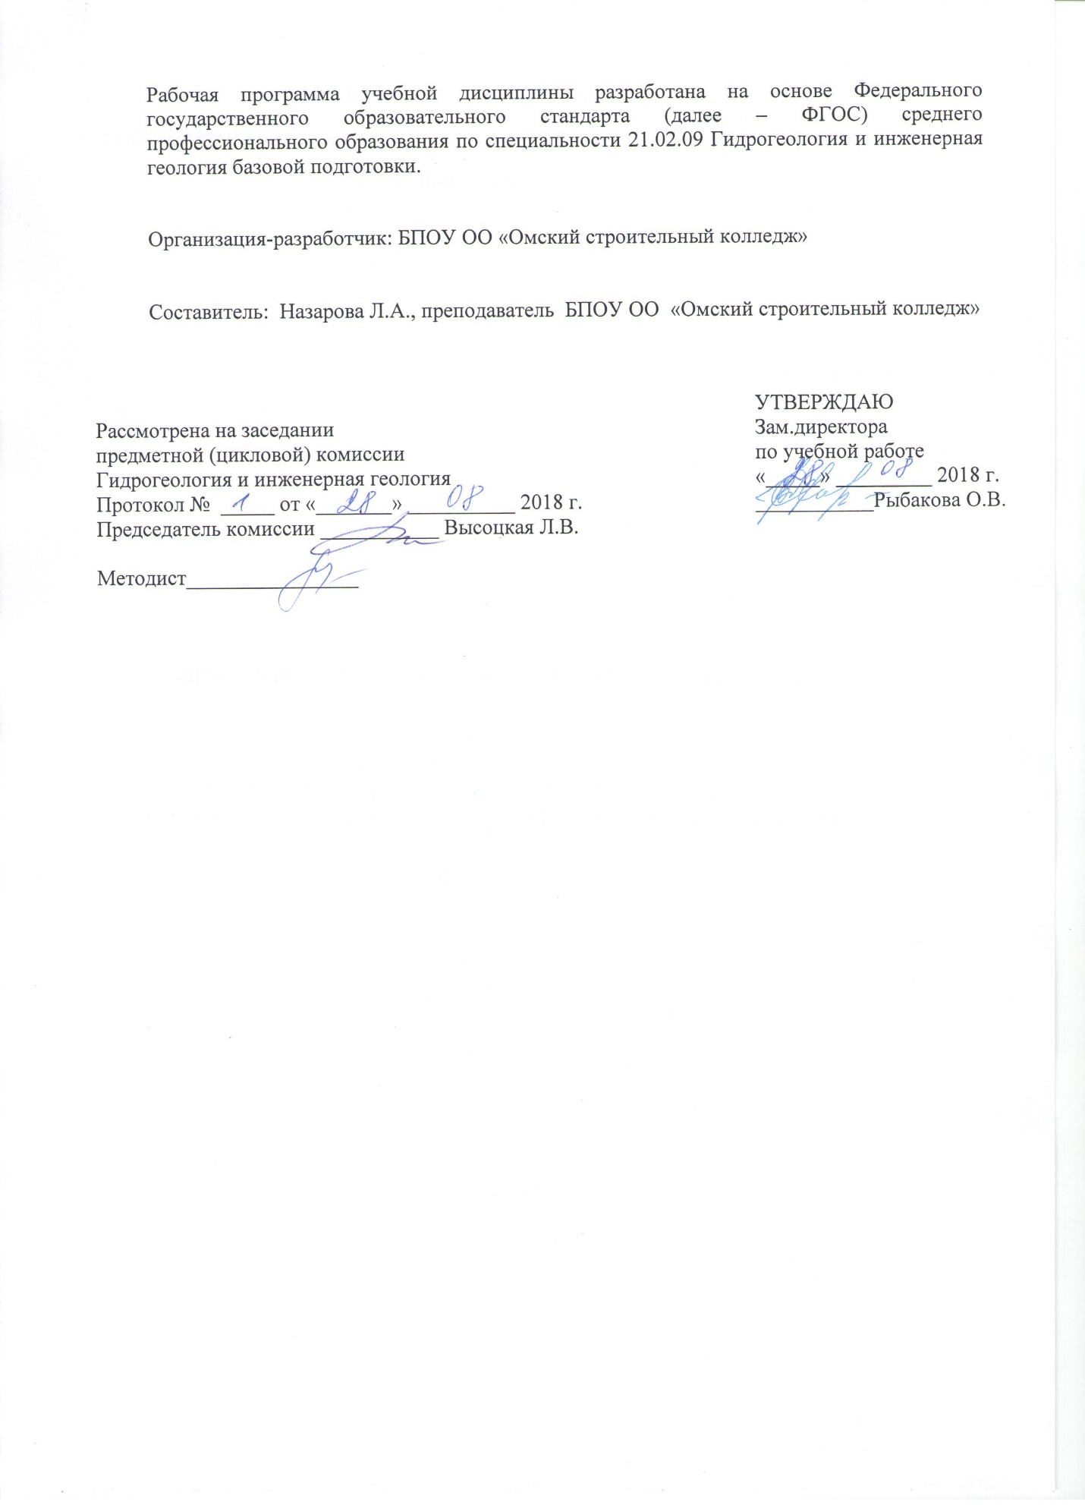

СОДЕРЖАНИЕ

 | стр.
ПАСПОРТ РАБОЧЕЙ ПРОГРАММЫ УЧЕБНОЙ ДИСЦИПЛИНЫ | 4
СТРУКТУРА и содержание УЧЕБНОЙ ДИСЦИПЛИНЫ | 5
условия РЕАЛИЗАЦИИ УЧЕБНОЙ дисциплины | 9
Контроль и оценка результатов Освоения учебной дисциплины | 11

1. паспорт РАБОЧЕЙ ПРОГРАММЫ УЧЕБНОЙ ДИСЦИПЛИНЫ
ОП.02 Электротехника и электроника

1.1. Область применения рабочей программы
Рабочая программа учебной дисциплины является частью программы подготовки специалистов среднего звена в соответствии с ФГОС СПО по специальности 21.02.09 Гидрогеология и инженерная геология.

Рабочая программа учебной дисциплины может быть использована в дополнительном профессиональном образовании (в программах повышения квалификации и переподготовки) и профессиональной подготовке работников в области строительства при наличии среднего (полного) общего образования.

1.2. Место учебной дисциплины в структуре программы подготовки специалистов среднего звена: дисциплина входит в профессиональный цикл и является общепрофессиональной дисциплиной.

1.3. Цели и задачи учебной дисциплины – требования к результатам освоения учебной дисциплины:
В результате освоения учебной дисциплины обучающийся должен уметь:
- подбирать устройства электронной техники, электрические приборы и оборудование с определенными параметрами и характеристиками;
- правильно эксплуатировать электрооборудование и механизмы передачи движения технологических машин и аппаратов;
- рассчитывать параметры электрических, магнитных цепей;
- снимать показания и пользоваться электроизмерительными приборами и приспособлениями;
- собирать электрические схемы;
- читать принципиальные, электрические и монтажные схемы
В результате освоения учебной дисциплины обучающийся должен знать:
- классификацию электронных приборов, их устройство и область применения;
- методы расчета и измерения основных параметров электрических, магнитных цепей;
- основные законы электротехники;
- основные правила эксплуатации электрооборудования и методы измерения электрических величин;
- основы теории электрических машин, принцип работы типовых электрических устройств;
- основы физических процессов в проводниках, полупроводниках и диэлектриках;
- параметры электрических схем и единицы их измерения;
- принципы выбора электрических и электронных устройств и приборов;
- принципы действия, устройство, основные характеристики электротехнических и электронных устройств и приборов;
- свойства проводников, полупроводников, электроизоляционных, магнитных материалов;
- способы получения, передачи и использования электрической энергии;
- устройство, принцип действия и основные характеристики электротехнических приборов;
- характеристики и параметры электрических и магнитных полей.

1.4. Количество часов на освоение рабочей программы учебной дисциплины:
максимальной учебной нагрузки обучающегося__120__часов, в том числе:
обязательной аудиторной учебной нагрузки обучающегося __80__ часов;
самостоятельной работы обучающегося __40__ часов.

2. СТРУКТУРА И СОДЕРЖАНИЕ УЧЕБНОЙ ДИСЦИПЛИНЫ
2.1. Объем учебной дисциплины и виды учебной работы

Вид учебной работы | Объем часов
Максимальная учебная нагрузка (всего) | 120
Обязательная аудиторная учебная нагрузка (всего) | 80
в том числе:
лабораторные работы | 20
практические занятия | 20
контрольные работы
курсовая работа (проект) (если предусмотрено)
Самостоятельная работа обучающегося (всего) | 40
в том числе:
индивидуальная работа с технической литературой  тематика внеаудиторной самостоятельной работы | 20  20
Итоговая аттестация в форме дифференцированного зачета

2.2. Тематический план и содержание учебной дисциплины ОП.02 Электротехника и электроника

Наименование разделов и тем | Содержание учебного материала, лабораторные работы и практические занятия, самостоятельная работа обучающихся, курсовая работа (проект) (если предусмотрены) | Объем часов | Уровень освоения
1 | 2 | 3 | 4
Раздел 1. Электротехника. | Содержание учебного материала
 | Электрическое поле. Основные характеристики электрического поля. Конденсаторы. | 32
 | Электрический ток, проводниковые материалы, электрическая схема, эдс источника. |  | 1-2
 | Основные законы электротехники
 | Характеристики и параметры магнитных полей и материалов
 | Основные понятия об электрических измерениях. Классификация электроизмерительных приборов. Погрешности.
 | Приборы магнитоэлектрической и электромагнитной, систем. Измерение мощности и энергии приборами электродинамической и индукционной систем.
 | Основные сведения о синусоидальном переменном токе. Цепь переменного тока с активным сопротивлением, с индуктивностью, с ёмкостью.
 | Принцип получения трёхфазной симметричной системы Э.Д.С. Соединение обмоток генератора и приёмка звездой и треугольником.
 | Устройство и принцип действия однофазного трансформатора.
 | Принцип действия и устройство трёхфазного асинхронного двигателя. Скольжение.
 | Устройство машины постоянного тока. Принцип работы генератора.
 | Понятие об электроприводе. Выбор электродвигателя по механическим характеристикам.
 | Практические занятия: | 18
 | Соединения конденсаторов. Энергия электрического поля.
 | Электрическое сопротивление, резисторы, их соединения.
 | Проверка законов магнитных цепей.
 | Не разветвлённая цепь переменного тока с активным, индуктивным и ёмкостным сопротивлениями
 | Расчёт симметричных трёхфазных цепей.
 | Режимы работы трансформатора, потери энергии и коэффициент полезного действия.
 | Рабочий режим и рабочие характеристики трёхфазного асинхронного двигателя.
 | Классификация машин постоянного тока по способу возбуждения.
 | Примеры схем управления электродвигателями с применением релейно-контакторного управления, с магнитными пускателями
 | Лабораторные работы | 16
 | Проверка законов Ома и Кирхгофа.
 | Измерение сопротивления прямым и косвенным методами
 | Измерение мощности и энергии в цепях переменного тока |  | 1-3
 | Исследование работы трёхфазной цепи при соединении приёмников звездой.
 | Исследование работы трёхфазной цепи при соединении приёмников треугольником.
 | Испытание однофазного трансформатора
 | Синхронные машины. Снятие рабочих характеристик
 | Исследование двигателя постоянного тока с параллельным возбуждением.
 | Самостоятельная работа обучающихся | 34
 | выполнение домашних заданий по темам практических занятий
 | выполнение домашних заданий по темам лабораторных работ
 | Выполнение презентаций по теме «электрические измерительные приборы»
 | Выполнение презентаций по теме «электрические машины»
 | Выполнение рефератов по трёхфазным цепям переменного тока
 | Выполнение сообщений по гидравлическим машинам.
Раздел 2. Электроника. | Содержание учебного материала | 12
 |  | 6
 | Электронно-дырочный переход и его свойства. Устройство и характеристики полупроводниковых диодов. |  | 1-3
 | Характеристики и параметры транзистора, включённого по схеме с общим эмиттером.
 | Одно- и трёхфазные схемы выпрямителя, принцип их работы.
 | Практические занятия: | 2
 | Классификация и основные параметры усилителей. Принцип построения усилительного каскада.
 | Лабораторные работы: | 4
 | Снятие вольтамперной и световой характеристики
 | Системы автоматики. Элементы автоматических устройств
 | Самостоятельная работа обучающихся | 6
 | выполнение домашних заданий по темам практического и лабораторных занятий
 | Выполнение презентаций по теме «электронные измерительные приборы»
 | Дифференцированный зачет | 2
Всего: |  | 120
Для характеристики уровня освоения учебного материала используются следующие обозначения:
1. – ознакомительный (узнавание ранее изученных объектов, свойств);
2. – репродуктивный (выполнение деятельности по образцу, инструкции или под руководством)
3. – продуктивный (планирование и самостоятельное выполнение деятельности, решение проблемных задач)

3. условия реализации УЧЕБНОЙ дисциплины
3.1. Требования к минимальному материально-техническому обеспечению
Реализация учебной дисциплины требует наличия учебного кабинета «Электротехника»

Оборудование учебного кабинета:
- посадочные места по количеству обучающихся;
- рабочее место преподавателя;
- комплект учебно-наглядных пособий «Электротехника»;
- объемные модели полупроводниковых приборов
- устройство лабораторное по электротехнике К 4822-2 г. Львов.

Технические средства обучения:
- компьютер с лицензионным программным обеспечением,
- мультимедиа проектор.

3.2. Информационное обеспечение обучения
Основные источники:

- Кузовкин В.А., Электротехника и электроника: учебник для СПО/ В.А.Кузовкин, В.В.Филатов.- М. Издательство ЮРАЙТ, 2016.-431с. Электронная версия
- Ухин Б.В., Гидравлические машины: насосы, вентиляторы, компрессоры и гидропривод : учебное пособие / Б.В.Ухин, - М. : ИД «ФОРУМ» : ИНФРА-М, 2017, - 320с. – (Высшее образование)
- Мартынова И.О. Электротехника: лабораторно-практические работы: учеб. пособие для студентов ССУЗ/ / И.О. Мартынова – Реком ФГУ ФИРО – М,: Кнорус, 2017.- 136 с.
Дополнительная литература:
4 Погодина Л.В. Инженерные сети, инженерная подготовка и оборудование территорий, зданий и стройплощадок: Учебник / Л.В.Погодина.- 3-е изд.- М. Издательско- торговая корпорация «Дашков и К», 2011.- 476с.
- Прошин Н.И., Лабораторно-практические работы, М., 2009, 118с.
- Березкина Н.Г., Гусев В.И. Задачник по общей электротехнике с основами электроники. М., 2005г.
- Полещук В.И., Задачник по электротехнике и электронике. М.,ACADEMA,2004г.
Интернет-ресурсы:
- Сайт для электриков, http://www.electricalsite.ru/contents_books_0.html;
- Физика , химия , математика студента и школьникам, http://www.ph4s.ru/index.htm

3.3. Особенности организации обучения по дисциплине для инвалидов и лиц с ограниченными возможностями здоровья

В соответствии с Федеральным законом №273-ФЗ «Об образовании в РФ» (ст. 79), педагогический состав ППССЗ знакомится с психолого- физиологическими особенностями обучающихся инвалидов и лиц с ограниченными возможностями здоровья, индивидуальными программами реабилитации инвалидов (при наличии). При необходимости осуществляется дополнительная поддержка преподавания тьюторами, психологом, социальным педагогом, социальными работниками, волонтерами.
В соответствии с Письмом Министерства образования и науки Российской Федерации, Департамента государственной политики в сфере подготовки рабочих кадров и ДПО «О методических рекомендациях по организации профориентационной работы профессиональной образовательной организации с лицами с ограниченными возможностями здоровья и инвалидностью по привлечению их на обучение по программам среднего профессионального образования и профессионального обучения от 22 декабря 2017 г. n 06-2023», в курсе дисциплины (профессионального модуля) предполагается использовать социально- активные и рефлексивные методы обучения, технологии социо- культурной реабилитации с целью оказания помощи в установлении полноценных межличностных отношений с другими студентами, создания комфортного психологического климата в студенческой группе. Подбор и объяснение учебных материалов производятся с учетом предоставления материала в различных формах: аудиальной, визуальной, с использованием специальных технических и информационных систем, в том числе с использованием дистанционных технологий и электронного обучения.
Освоение дисциплины лицами с ОВЗ осуществляется с использованием средств обучения общего и специального назначения (персонального и коллективного использования). Материально- техническое обеспечение предусматривает приспособление аудитории к нуждам лиц с ОВЗ.
Обязательным условием организации образовательной деятельности при наличии студентов с ограниченными возможностями здоровья (слабослышащие) является использование специальных методов: при теоретическом обучении (мультимедийные презентации, опорные конспекты); при практическом обучении (наличие учебных пособий и дидактических материалов, позволяющих визуализировать задания, рекомендации преподавателя по их выполнению и критерии оценки).Текущий контроль успеваемости для обучающихся инвалидов и обучающихся с ограниченными возможностями здоровья имеет большое значение, поскольку позволяет своевременно выявить затруднения и отставание в обучении и внести коррективы в учебную деятельность.
Учебно-методические материалы для самостоятельной работы обучающихся из числа инвалидов и лиц с ограниченными возможностями здоровья предоставляются в формах, адаптированных к ограничениям их здоровья и восприятия информации:
категории студентов | Формы
С нарушением слуха | - в печатной форме;  - в форме электронного документа (в т.ч. страницы преподавателя на сайте колледжа);  - больше визуальной информации
С нарушением зрения | - в печатной форме увеличенным шрифтом;  - увеличение формата иллюстраций учебника, использование форматирования шрифта,  - в форме электронного документа;  - в форме аудиофайла;
С нарушением опорно-двигательного аппарата | - в печатной форме;  - в форме электронного документа;  - в форме аудиофайла;

Форма проведения аттестации для студентов инвалидов устанавливается с учетом индивидуальных психофизических особенностей.
Для студентов с ОВЗ предусматривается доступная форма заданий оценочных средств, а именно:
- в печатной и электронной форме (для лиц с нарушениями опорно- двигательного аппарата);
- в печатной форме или электронной форме с увеличенным шрифтом и контрастностью (для лиц с нарушениями слуха, речи, зрения);
- методом чтения ассистентом задания вслух (для лиц с нарушениями зрения);
При необходимости для обучающихся с инвалидностью процедура оценивания результатов обучения может проводиться в несколько этапов, рекомендуется предусмотреть для них увеличение времени на подготовку к зачетам и экзаменам, а также предоставлять дополнительное время для подготовки ответа на зачете/экзамене. Возможно установление образовательной организацией индивидуальных графиков прохождения промежуточной аттестации обучающимися инвалидами и обучающимися с ограниченными возможностями здоровья.
Для таких студентов предусматривается доступная форма предоставления ответов на задания, а именно:
- письменно на бумаге или набором ответов на компьютере (для лиц с нарушениями слуха, речи);
- выбором ответа из возможных вариантов с использованием услуг ассистента (для лиц с нарушениями опорно- двигательного аппарата);
- устно (для лиц с нарушениями зрения, опорно- двигательного аппарата)
Для студентов с ограниченными возможностями здоровья предусмотрены следующие оценочные средства:
Категории студентов | Виды оценочных средств | Формы контроля и оценки результатов обучения
С нарушением слуха | тест | преимущественно письменная проверка
С нарушением зрения | собеседование | преимущественно устная проверка (индивидуально)
С нарушением опорно- двигательного аппарата | решение дистанционных тестов, контрольные вопросы | организация контроля с помощью дистанционных технологий (электронной оболочки MOODLE), письменная проверка
Студентам с ограниченными возможностями здоровья увеличивается время на подготовку ответов к зачёту, разрешается готовить ответы с использованием дистанционных образовательных технологий.
Индивидуальный подход на всех этапах обучения (при опросе, индивидуальные домашние задания, посильная работа на занятии; обязательная оценка положительных результатов даже небольшого вида деятельности)
Максимальное использование наглядности, опорных схем, конспектов, рисунков, таблиц, карт, компьютера, интерактивной доски.

4. Контроль и оценка результатов освоения УЧЕБНОЙ Дисциплины

Контроль и оценка результатов освоения учебной дисциплины осуществляется преподавателем в процессе проведения практических занятий и лабораторных работ, тестирования, а также выполнения обучающимися индивидуальных заданий, проектов, исследований.
Результаты обучения  (освоенные умения, усвоенные знания) | Формы и методы контроля и оценки результатов обучения
Умения:
рассчитывать параметры электрических, магнитных цепей | Практические работы
читать принципиальные, электрические и монтажные схемы; | тестовый контроль
собирать электрические схемы; | лабораторные работы
снимать показания и пользоваться электроизмерительными приборами и приспособлениями; | лабораторные работы
подбирать устройства электронной техники, электрические приборы и оборудование с определенными параметрами и характеристиками; | Практические работы
правильно эксплуатировать электрооборудование и механизмы передачи движения технологических машин и аппаратов; | лабораторные работы
Знания:
параметры электрических схем и единицы их измерения; | тестовый контроль  Опрос, инструктаж,  Практические работы  лабораторные работы  тестовый контроль
характеристики и параметры электрических и магнитных полей
основные законы электротехники;
методы расчета и измерения основных параметров электрических, магнитных цепей;
устройство, принцип действия и основные характеристики электротехнических приборов;
основы теории электрических машин, принцип работы типовых электрических устройств;
способы получения, передачи и использования электрической энергии;
основы физических процессов в проводниках, полупроводниках и диэлектриках;
свойства проводников, полупроводников, электроизоляционных, магнитных материалов;
принципы выбора электрических и электронных устройств и приборов;
классификацию электронных приборов, их устройство и область применения;
принципы действия, устройство, основные характеристики электротехнических и электронных устройств и приборов;
основные правила эксплуатации электрооборудования и методы измерения электрических величин.

